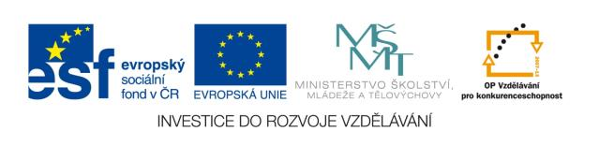

Výukový materiál zpracován v rámci projektu
EU peníze školám

Registrační číslo projektu: CZ.1.07/1.4.00/21.2852

Šablona: | III/2 | č. materiálu: | VY_32_INOVACE_132

Jméno autora: | Mgr. Jitka Charvátová
Třída/ročník: | III.
Datum vytvoření | duben 2012

Vzdělávací oblast: | Jazyk a jazyková komunikace
Tematická oblast: | Tvarosloví, tvoření slov - slovní druhy
Předmět: | Český jazyk a literatura
Výstižný popis způsobu využití, případně metodické pokyny: | žáci si procvičují názvy jednotlivých slovních druhů, vhodně vyhledávají zástupce slovních druhů, tvoří správná slovní spojení, věty, soutěží
Klíčová slova: | slovní druhy, ohebné, neohebné slovní druhy, podstatná jména, přídavná jména, zájmena, číslovky, slovesa, příslovce, předložky, spojky, částice, citoslovce
Druh učebního materiálu: | didaktická pomůcka

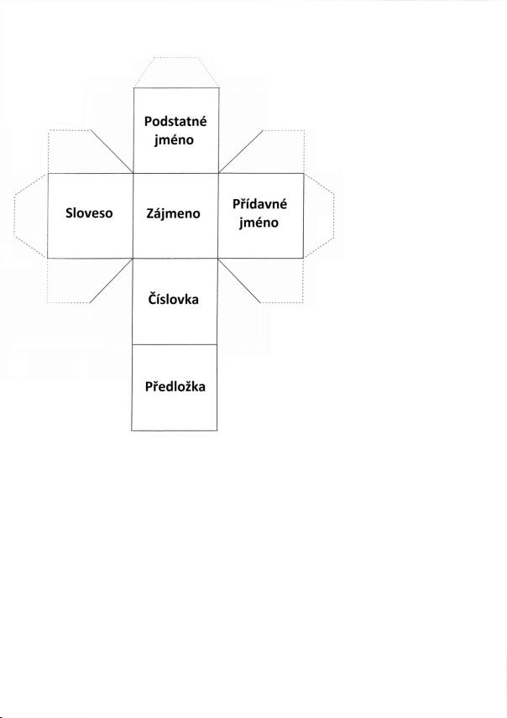
Popis činnosti:

- hrací kostku podlepte tužším papírem (čtvrtkou), nechte zaschnout
- vystřihněte, případně vybarvěte, složte a slepte
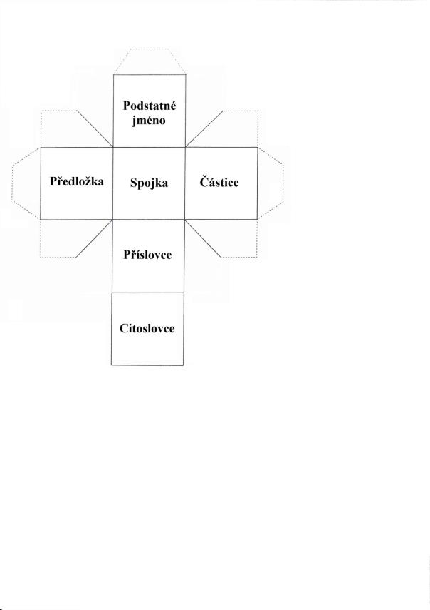
Popis činnosti:

- hrací kostku podlepte tužším papírem (čtvrtkou), nechte zaschnout
- vystřihněte, případně vybarvěte, složte a slepte
- žáci hrají ve dvojici, nebo ve skupině
- střídavě hází kostkou a říkají zástupce slovních druhů, za správnou odpověď získávají bod
- nezná-li žák správnou odpověď nebo se zmýlí, může odpovědět soupeř, za správnou odpověď získá bod
- odpovědi ( slova ) se nesmí opakovat
- variant je velké množství, záleží na každém, jaká si zvolí pravidla:

- časový limit na odpověď
- ztráta bodu, když nevím
- všechna slova začínají od jednoho písmene
- atd.

Zdroje:
- Autorem materiálu a všech jeho částí, není-li uvedeno jinak je Mgr. Jitka Charvátová.

